

**О внесении изменения в решение маслихата района Алтай от 28 сентября 2021 года №7/23-VII "Об утверждении Плана по управлению пастбищами и их использованию по Тургусунскому сельскому округу района Алтай на 2022-2023 годы"**

Решение маслихата района Алтай Восточно-Казахстанской области от 21 октября 2022 года № 23/14-VII

      Маслихат района Алтай **РЕШИЛ:**

      Внести в решение маслихата района Алтай от 28 сентября 2021 года №7/23-VII "Об утверждении Плана по управлению пастбищами и их использованию по Тургусунскому сельскому округу района Алтай на 2022-2023 годы" следующее изменение:

      план по управлению пастбищами и их использованию по Тургусунскому сельскому округу района Алтай на 2022-2023 годы изложить в новой редакции, согласно приложению к настоящему решению.

|  |  |
| --- | --- |
| *Секретарь маслихата района Алтай* | *Л. Гречушникова* |

|  |  |
| --- | --- |
|  | Приложение к решению  маслихата района Алтай  от 21 октября 2022 года  № 23/14-VII |

**План по управлению пастбищами и их использованию в Тургусунском сельском округе района Алтай на 2022-2023 годы**

      Настоящий План по управлению пастбищами и их использованию в Тургусунском сельском округе района Алтай на 2022-2023 годы (далее - План) разработан в соответствии с Законами Республики Казахстан "О местном государственном управлении и самоуправлении в Республике Казахстан", "О пастбищах", приказом Заместителя Премьер-Министра Республики Казахстан - Министра сельского хозяйства Республики Казахстан от 24 апреля 2017 года № 173 "Об утверждении Правил рационального использования пастбищ" (зарегистрирован в Реестре государственной регистрации нормативных правовых актов № 15090), приказом Министра сельского хозяйства Республики Казахстан от 14 апреля 2015 года № 3-3/332 "Об утверждении предельно допустимой нормы нагрузки на общую площадь пастбищ" (зарегистрирован в Реестре государственной регистрации нормативных правовых актов № 11064).

      План принимается в целях рационального использования пастбищ, устойчивого обеспечения потребности в кормах и предотвращения процессов деградации пастбищ.

      План содержит:

      схему (карту) расположения пастбищ на территории Тургусунского сельского округа района Алтай в разрезе категорий земель, собственников земельных участков и землепользователей на основании правоустанавливающих документов (Приложение 1);

      приемлемые схемы пастбищеоборотов (Приложение 2);

      3) карту с обозначением внешних и внутренних границ и площадей пастбищ, в том числе сезонных, объектов пастбищной инфраструктуры (Приложение 3);

      4) схему доступа пастбищепользователей к водоисточникам (озерам, рекам, прудам, копаням, оросительным или обводнительным каналам, трубчатым или шахтным колодцам), составленную согласно норме потребления воды (Приложение 4);

      5) схему перераспределения пастбищ для размещения поголовья сельскохозяйственных животных физических и (или) юридических лиц, у которых отсутствуют пастбища, и перемещения его на предоставляемые пастбища (Приложение 5);

      6) схему размещения поголовья сельскохозяйственных животных на отгонных пастбищах физических и (или) юридических лиц, не обеспеченных пастбищами, расположенными в Тургусунском сельском округе (Приложение 6);

      7) календарный график по использованию пастбищ, устанавливающий сезонные маршруты выпаса и передвижения сельскохозяйственных животных (Приложение 7);

      7-1) Карта с обозначением внешних и внутренних границ и площадей пастбищ, необходимых для удовлетворения нужд населения для выпаса сельскохозяйственных животных личного подворья, в зависимости от местных условий и особенностей (Приложение 7-1).

      План принят с учетом сведений о состоянии геоботанического обследования пастбищ, сведений о ветеринарно-санитарных объектах, данных о численности поголовья сельскохозяйственных животных с указанием их владельцев - пастбищепользователей, физических и (или) юридических лиц, данных о количестве гуртов, отар, табунов, сформированных по видам и половозрастным группам сельскохозяйственных животных, сведений о формировании поголовья сельскохозяйственных животных для выпаса на отгонных пастбищах, особенностей выпаса сельскохозяйственных животных на культурных и аридных пастбищах, сведений о сервитутах для прогона скота и иных данных, предоставленных государственными органами, физическими и (или) юридическими лицами.

      По административно-территориальному делению в Тургусунском сельском округе имеется 1 населенный пункт.

      Общая площадь территории Тургусунского сельского округа 16110 гектар, из них пашни – 3085 га, пастбищные земли – 10163 га.

      По категориям земли подразделяются на:

      земли сельскохозяйственного назначения – 10440 га;

      земли населенных пунктов – 1456 га;

      земли промышленности, транспорта, связи, для нужд космической деятельности, обороны, национальной безопасности и иного несельскохозяйственного назначения – 1 га;

      земли запаса - 4213 га.

      По природным условиям территория Тургусунского сельского округа относится к горностепной зоне лугово-степной влажной подзоне. Климат влажный, умеренно теплый. Осадков выпадает за год в среднем 566 мм. в год. Максимальное количество их приходится на июль.

      Почвы в основном горные черноземы, выщелоченные и горностепные.

      На территории Тургусунского сельского округа имеется ветеринарный пункт и скотомогильник.

      На 1 января 2021 года в Тургусунском сельском округе насчитывается крупного рогатого скота 377 голов, из них маточное поголовье 183 голов, мелкого рогатого скота 319 головы, лошадей 381 головы (таблица № 1).

**Данные о численности поголовья сельскохозяйственных животных по Тургусунскому сельскому округу**

|  |  |
| --- | --- |
|  | Таблица № 1 |

|  |  |  |  |  |  |  |  |  |  |  |  |  |  |
| --- | --- | --- | --- | --- | --- | --- | --- | --- | --- | --- | --- | --- | --- |
| № | Населенные пункты | население | | | | Сельскохозяйственные формирования | | | | Всего: | | | |
| Крупный рогатый скот | | Мелкий рогатый скот | Лошади | Крупный рогатый скот | | Мелкий рогатый скот | Лошади | Крупный рогатый скот | | Мелкий рогатый скот | Лошади |
| Всего | в том числе дойные | Всего | в том числе дойные | Всего | в том числе дойные |
| 1 | село Тургусун | 356 | 174 | 319 | 311 | 21 | 9 | 0 | 70 | 377 | 183 | 319 | 381 |

      Для обеспечения сельскохозяйственных животных по Тургусунскому сельскому округу имеются всего 10163 га пастбищных угодий, в черте населенного пункта числится 1049 га пастбищ.

      На основании вышеизложенного, согласно статьи 15 Закона Республики Казахстан от 20 февраля 2017 года "О пастбищах" для нужд местного населения села Тургусун по содержанию маточного (дойного) поголовья сельскохозяйственных животных при имеющихся пастбищных угодьях населенного пункта в размере 1049 га, потребность составляет 522 га (таблица № 2).

|  |  |
| --- | --- |
|  | Таблица №2 |

|  |  |  |  |  |  |  |  |
| --- | --- | --- | --- | --- | --- | --- | --- |
| № | Населенный пункт | Площадь пастбищ, (га) | Наличие дойных коров (голов) | Норма потребности пастбищ на 1 голову, (га) | Потребность пастбищ, (га) | Не обеспечено пастбищами (га) | Излишки, (га) |
| 1 | село Тургусун | 1049 | 174 | 3 | 522 | - | 527 |

      Имеется потребность пастбищных угодий по выпасу других сельскохозяйственных животных местного населения в размере 2261 га, при норме нагрузки на голову: крупный рогатый скот – 3 га, мелкий рогатый скот – 0,5 га, лошадей – 5 га (таблица № 3).

|  |  |
| --- | --- |
|  | Таблица № 3 |

|  |  |  |  |  |  |  |  |  |  |  |  |
| --- | --- | --- | --- | --- | --- | --- | --- | --- | --- | --- | --- |
| № | Населенные пункты | население | | | Норма потребности пастбищ на 1 гол., (га) | | | Потребность пастбищ,(га) | | | |
| Крупный рогатый скот | Мелкий рогатый скот | Лошади |
| Крупный рогатый скот | Мелкий рогатый скот | Лошади | Крупный рогатый скот | Мелкий рогатый скот | Лошади | Итого (га) |
| 1 | село Тургусун | 182 | 319 | 311 | 3 | 0,5 | 5 | 546 | 160 | 1555 | 2261 |

      Сложившуюся потребность пастбищных угодий в размере 2261 га необходимо восполнить за счет выпаса сельскохозяйственных животных населения на землях, принадлежащих ТОО "Нивы Чапаево".

      Для выпаса скота местного населения села Тургусун организовано 2 гурта: 1 гурт - севернее села Тургусун водопой - ручьи; 2 гурт - северо-восточнее села Тургусун, водопой - ручьи.

      Поголовье в товариществах с ограниченной ответственностью (далее -ТОО), крестьянских и фермерских хозяйствах Тургусунского сельского округа составляет: крупного рогатого скота 21 голова, мелкого рогатого скота 0 голов, лошадей 70 голов.

      Площадь пастбищ ТОО, крестьянских и фермерских хозяйств составляет 4917 га (таблица № 4).

|  |  |
| --- | --- |
|  | Таблица № 4 |

|  |  |  |  |  |  |  |  |  |  |  |  |  |
| --- | --- | --- | --- | --- | --- | --- | --- | --- | --- | --- | --- | --- |
| № | землепользователи | Площадь (га) | Наличие скота по видам, (гол) | | | Норма потребности пастбищ на 1 гол., (га) | | | Потребность пастбищ,(га) | | | |
| Крупный рогатый скот | Мелкий рогатый скот | Лошади | Крупный рогатый скот | Мелкий рогатый скот | Лошади | Крупный рогатый скот | Мелкий рогатый скот | Лошади | Итого (га) |
| 1 | Крестьянское хозяйство "Ратай" | 7 | 3 | 0 | 0 | 3 | 0,5 | 5 | 9 | 0 | 0 | 9 |
| 2 | Крестьянское хозяйство "Дубаева Д.Х." | 142 | 18 | 0 | 33 | 3 | 0,5 | 5 | 54 | 0 | 165 | 219 |
| 3 | ТОО "Нивы Чапаево" | 4768 | 0 | 0 | 0 | 3 | 0,5 | 5 | 0 | 0 | 0 | 0 |
|  | Итого: | 4917 | 21 | 0 | 33 |  |  |  | 63 | 0 | 165 | 228 |

      Сложившуюся потребность пастбищных угодий крестьянского хозяйства "Дубаева Д.Х." в размере 77 га необходимо восполнить за счет выпаса сельскохозяйственных животных на землях предоставленных ТОО "Нивы Чапаево".

|  |  |
| --- | --- |
|  | Приложение 1 к Плану  по управлению пастбищами  и их использованию в Тургусунском  сельском округе района Алтай  на 2022-2023 годы |

**Схема (карта) расположения пастбищ на территории Тургусунского сельского округа района Алтай в разрезе категорий земель, собственников земельных участков и землепользователей на основании правоустанавливающих документов**

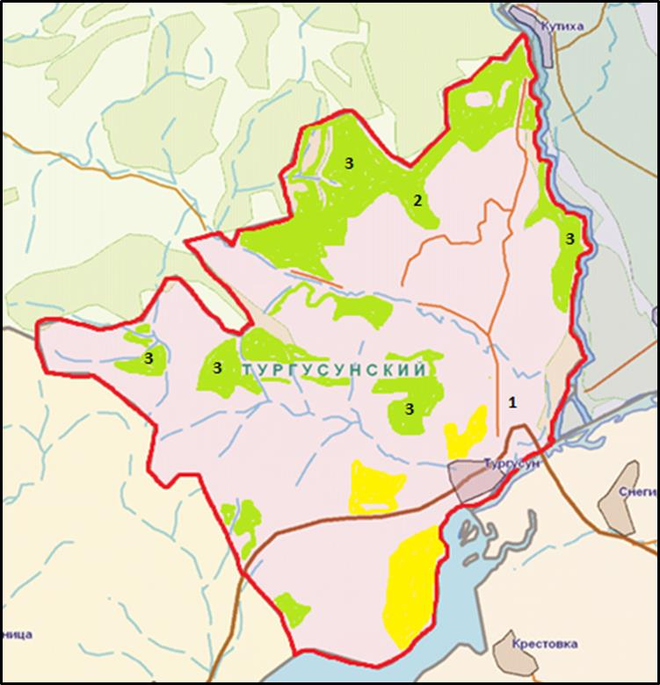

**Условные обозначения:**

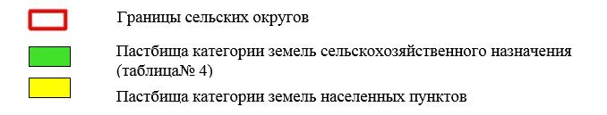

|  |  |
| --- | --- |
|  | Приложение 2 к Плану  по управлению пастбищами  и их использованию в Тургусунском  сельском округе района Алтай  на 2022-2023 годы |

**Приемлемые схемы пастбищеоборотов**

      Схема четырехпольного пастбищеоборота для одного гурта (табуна)

|  |  |  |  |  |
| --- | --- | --- | --- | --- |
| год | участки | | | |
| 1 | 2 | 3 | 4 |
| 2022 | (В-Л-О) | (В-Л-О) | (В-Л-О) | отдых |
| 2023 | (В-Л-О) | (В-Л-О) | отдых | (В-Л-О) |
|  |  |  |  |  |
| (В-Л-О) весна-лето-осень | | |  |  |

|  |  |
| --- | --- |
|  | Приложение 3 к Плану  по управлению пастбищами  и их использованию в Тургусунском  сельском округе района Алтай  на 2022-2023 годы |

**Карта с обозначением внешних и внутренних границ и площадей пастбищ, в том числе сезонных, объектов пастбищной инфраструктуры**

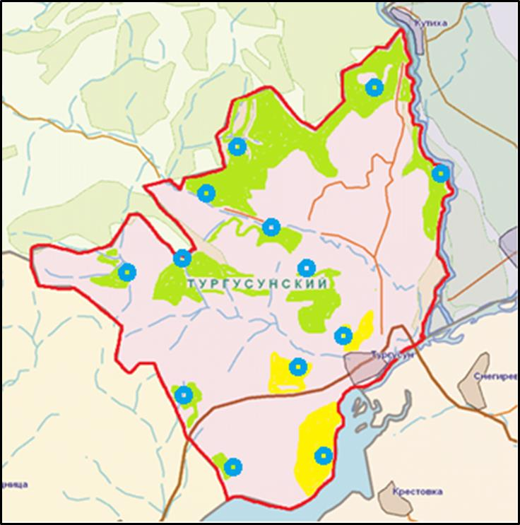

**Условные обозначения:**

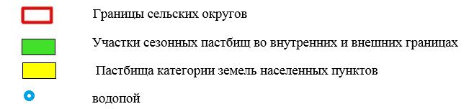

|  |  |
| --- | --- |
|  | Приложение 4 к Плану  по управлению пастбищами  и их использованию в Тургусунском  сельском округе района Алтай  на 2022-2023 годы |

**Схема доступа пастбищепользователей к водоисточникам (озерам, рекам, прудам, копаням, оросительным или обводнительным каналам, трубчатым или шахтным колодцам), составленную согласно норме потребления воды**

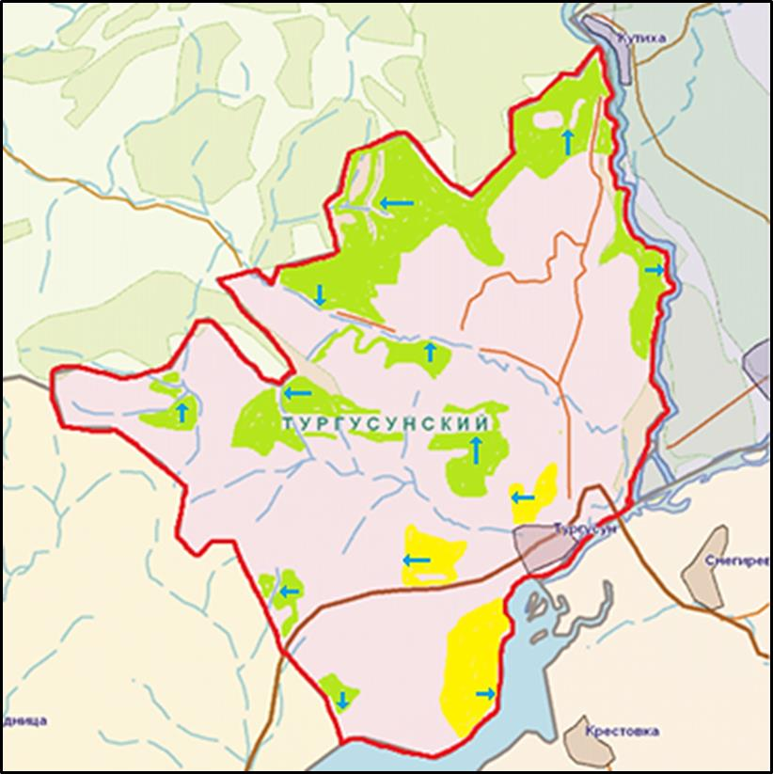

**Условные обозначения:**

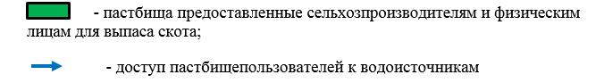

|  |  |
| --- | --- |
|  | Приложение 5 к Плану  по управлению пастбищами  и их использованию в Тургусунском  сельском округе района Алтай  на 2022-2023 годы |

**Схема перераспределения пастбищ для размещения поголовья сельскохозяйственных животных физических и юридических лиц, у которых отсутствуют пастбища, и перемещения его на предоставляемые пастбища**

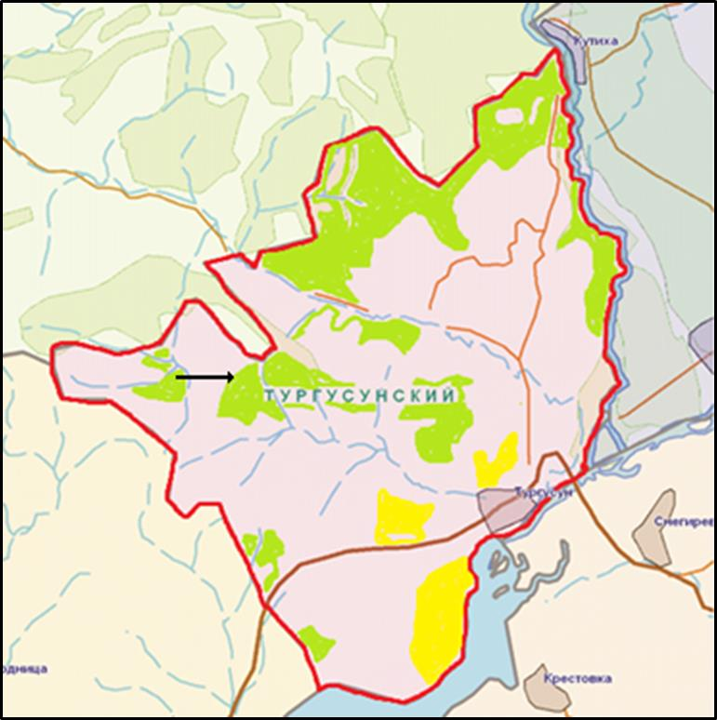

**Условные обозначения:**

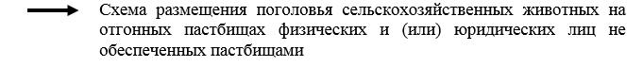

|  |  |
| --- | --- |
|  | Приложение 6 к Плану  по управлению пастбищами  и их использованию в Тургусунском  сельском округе района Алтай  на 2022-2023 годы |

**Схема размещения поголовья сельскохозяйственных животных на отгонных пастбищах физических и (или) юридических лиц, не обеспеченных пастбищами, расположенными в Тургусунском сельском округе**



**Условные обозначения:**

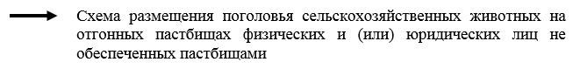

|  |  |
| --- | --- |
|  | Приложение 7 к Плану  по управлению пастбищами  и их использованию в Тургусунском  сельском округе района Алтай  на 2022-2023 годы |

**Календарный график по использованию пастбищ, устанавливающий сезонные маршруты выпаса и передвижения сельскохозяйственных животных**

|  |  |  |
| --- | --- | --- |
| Сельский округ | Срок выгона животных на отгонные пастбища | Срок возврата животных с отгонных пастбищ |
| Тургусунский | апрель - май | сентябрь - октябрь |

|  |  |
| --- | --- |
|  | Приложение 7-1 к Плану  по управлению пастбищами  и их использованию в Тургусунском  сельском округе района Алтай  на 2022-2023 годы |

**Карта с обозначением внешних и внутренних границ и площадей пастбищ, необходимых для удовлетворения нужд населения для выпаса сельскохозяйственных животных личного подворья, в зависимости от местных условий и особенностей**

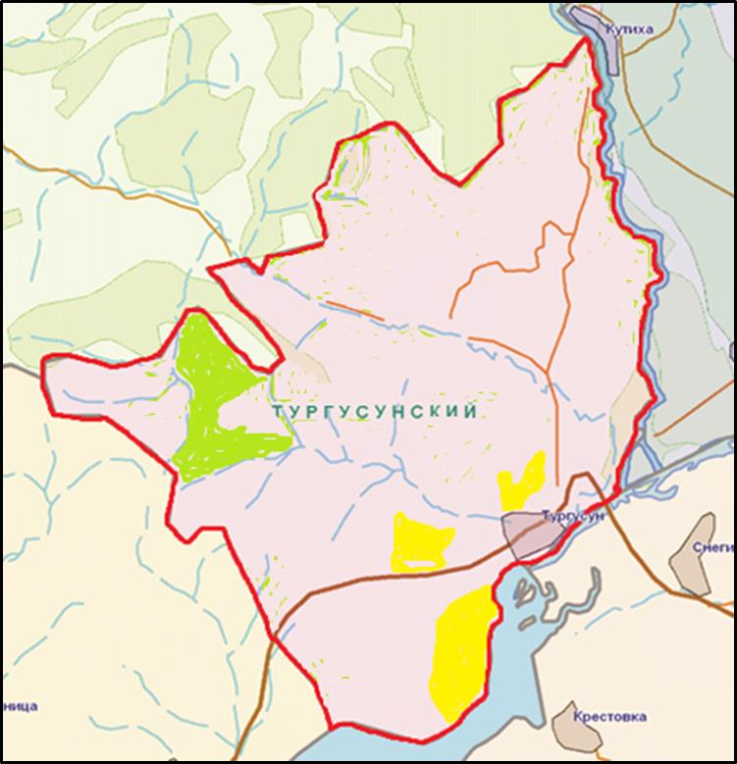

**Условные обозначения:**

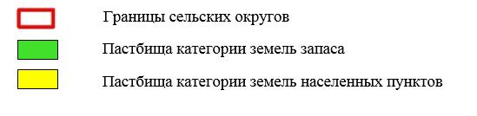

© 2012. РГП на ПХВ «Институт законодательства и правовой информации Республики Казахстан» Министерства юстиции Республики Казахстан